جامعة المستقبل

[قسم التربية البدنية وعلوم الرياضة

كرة السلة

لطلبة المرحلة الأولى

اعداد

ا . د جمال صبري فرج

م. م أنور محمد عبيد

مهارات العبور بالكرة من الساحة الخلفية الى الساحة الامامية

اولاً : مهارة المناولة **Passing**

**هي على نوعين رئيسيين Types of Basketball Passes**

أولاً : المناولة باليدين الاثنتين

تذكر المصادر انواع عديدة منها لكننا سنتناول ثلاث فقط.

المناولة الصدرية **Chest Pass**

تعد المناولة الصدرية من المهارات الهجومية الأساسية الضرورية في لعبة كرة السلة وتحتل مرتبة جيدة من حيث الأهمية بعد مهارة التصويب تبعاً لتأثيرها على نتائج الأداء .

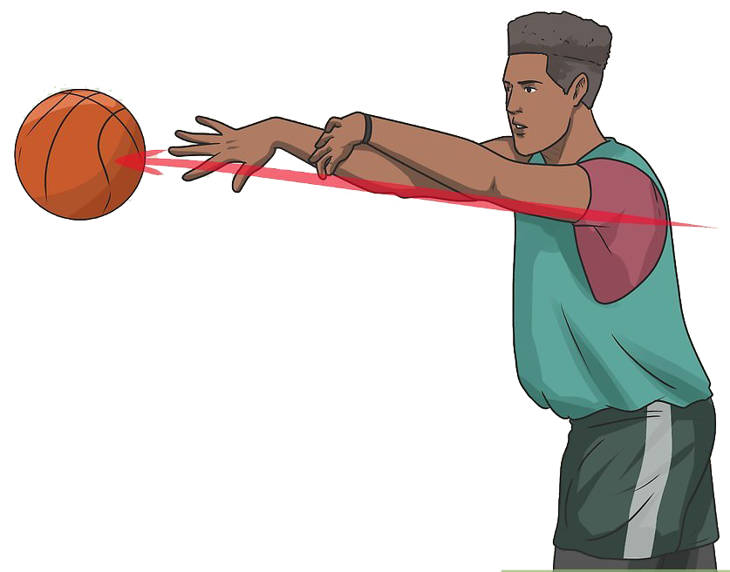فـ**المناولة الصدرية** هي " عملية دفع الكرة من لاعب الى آخر بصورة دقيقة تجنباً لقطعها من قبل المنافس ولغرض محاولة الوصول الى سلة المنافس بأمان " .

وتسمى بالصدرية " لأنها تمسك باليدين في منطقة الصدر وتنطلق مباشرة من صدر المناول الى المستلم في منطقة الصدر أيضاً بعد ان يعمل نصف دورة للداخل وقرب الجسم وثم يمد الذراعين كاملا مع فتل كفي اليدين للخارج بعد مد الذراعين لاكساب الكرة تعجيل سريع لتبقى الكرة في مسار مستقيم قدر الامكان

ويمكن استخدامها في أي مكان في الملعب وبوساطة أي لاعب " .

فالفريق الذي يمتاز بالمناولات السريعة والدقيقة بين اللاعبين يدل على ان مستواه جيداً إذ ان المناولة الجيدة تؤدي الى التصويب الجيد .

وتعد هذه المناولة من أكثر أنواع المناولات شيوعاً خلال اللعب , وان ما يميز المناولة الصدرية هو :

1. سهولة الطبطبة منها دون أي تغيير في مسك الكرة .
2. باستطاعة المناول أن يقوم بأنواع كثيرة من الخداع عن الحاجة .
3. أسهل المناولات أداءً .
4. تسمح للتصويب دون تعديل في مسك الكرة .